МАДОУ Детский сад №6 «Тополёк»
ул.Фадеева 86 ст.Калининская Калининский район Краснодарский Край
Методическая разработка занятия.
Тема: «Дорога и автомобили».
Воспитатель: Подорожняя Валентина Ивановна.
Задачи:
Закрепить знания детей о правилах дорожного движения, о видах транспорта, о правилах поведения в общественном транспорте.
Цель:
1. Уточнить представления детей о регулировании движения транспорта и пешеходов с помощью светофора.
2.Воспитывать у детей желание соблюдать правила дорожного движения и правила для пешеходов.
3. Продолжать знакомить детей с правилами дорожного движения. Быстро принимать решение ,точно выражая свои мысли.
4.Формировать у детей знания о правилах безопасности дорожного движения в качестве пешехода и пассажира транспортного средства.
5. Закрепить представления об основных источниках и видах опасности на улице и способах безопасного поведения.
Оборудование :
детская книжка по правилам дорожного движения,
игрушечные автомобили,
картонные рули автомобилей
дорожные знаки , светофор.
Ход проведения занятия:
Воспитатель: Ребята, я загадаю вам загадку:
«Моргает глазами,
Скрипит тормозами.
Справа — дверца!
Слева — дверца!
И бензиновое сердце!
(дети отгадывают). Правильно - это автомобиль.
Воспитатель: Сегодня невозможно представить свою жизнь без автомобиля. Проехать из одного конца города в другой, или выехать на природу в комфортных условиях можно только на этом виде транспорта. И если еще несколько десятилетий назад машина была роскошью, то сейчас это необходимость. А для того, чтобы вы смогли более подробно узнать об особенностях этого транспорта, помогут загадки про машину и про марки различных автомобилей.
Я загадаю вам загадки.
1.По дороге, за калиткой
Разноцветные Кибитки
Друг за дружкою бегут.
Их светофоры стерегут.
(дети отгадывают загадку)
2.Чтоб тебя я повёз,
Мне не нужен овёс.
Накорми меня бензином,
На копытца дай резину
И тогда, поднявши пыль,
Побежит … .
(дети отгадывают загадку)
3.Пьет бензин, как молоко,
Может бегать далеко.
Возит грузы и людей.
Ты знаком, конечно, с ней?
(дети отгадывают загадку)
Воспитатель: да дети, все загадки об автомобиле, а вы знаете ,что автомобили бывают разные ,я сейчас я вам покажу книжку, книжку-малышку и давайте вместе разберёмся, почему машины разные.
Воспитатель показывает книжку .вместе с детьми рассматривает иллюстрации и читает стихи. Вместе с детьми определяет как называется автомобиль.
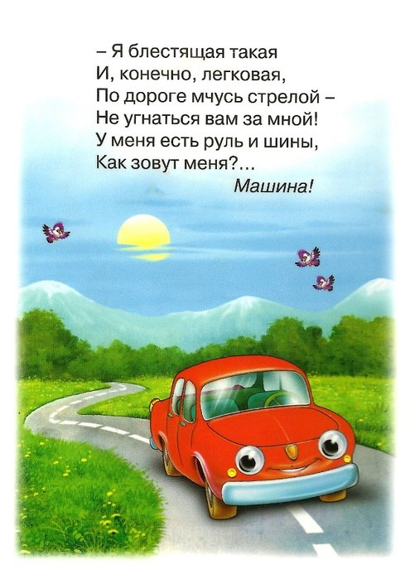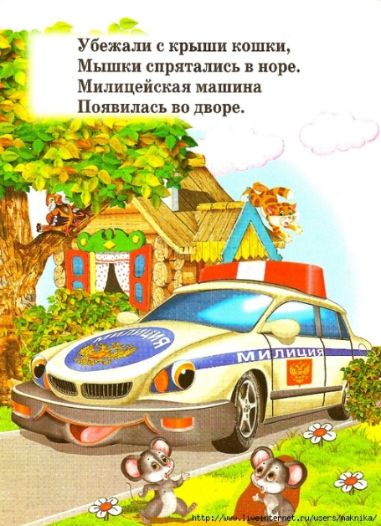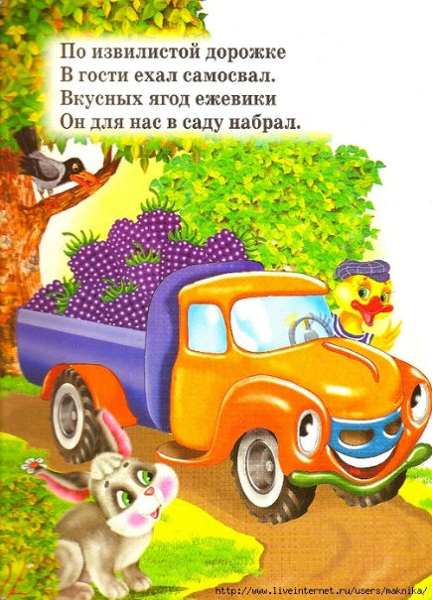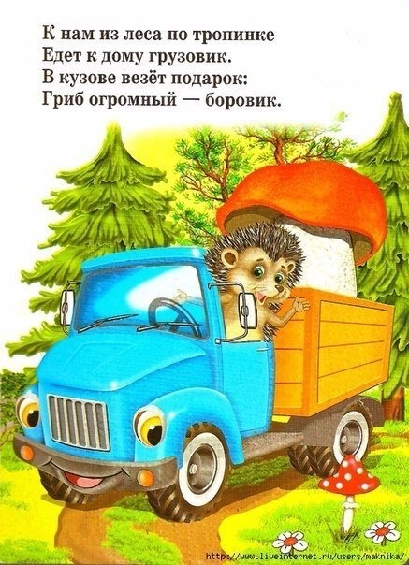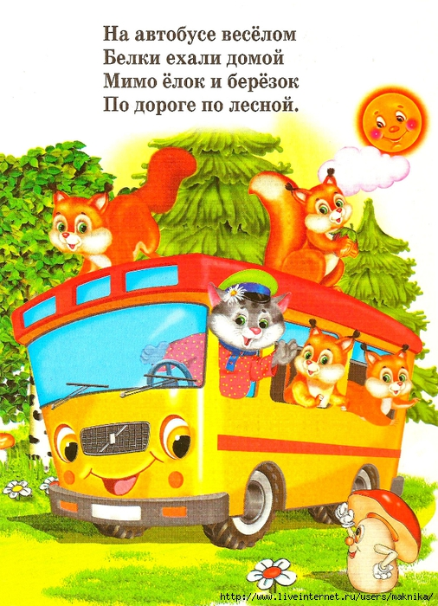
Я расскажу вам интересную сказку про одну очень красивую
машину.(выставляется игрушечная легковая машина)
Жила - была легковая машина. Она много путешествовала по дорогам. Все смотрели ей в
след и говорили: «Какая блестящая, яркая машина!» Ей очень нравились такие слова, и
она разгонялась ещё сильнее и ехала ещё быстрее. Однажды машина мчалась по дороге,
не обращая никакого внимания на знаки. Она проезжала на красный свет, выезжала на
встречную полосу движения, другие машины гудели и тормозили, но она думала, что все
восторгаются её красотой. И вдруг из-за поворота показалась грузовая машина.
(выставляется игрушечный грузовик)
Наша машина очень испугалась и едва успела свернуть в сторону. Она подумала: «Ведь я чуть не попала в аварию. Почему?»
Ребята, а как вы думаете, правильно ли вела себя машина на дороге? Почему она чуть не попала в аварию?
Воспитатель подводит детей к выводу: необходимо знать и соблюдать правила дорожного движения.)
Воспитатель показывает по очереди знаки дорожного движения
Вглядитесь тщательно в сей знак:
Если разницу найдёте,
Вы в автобус - попадёте! Для поездки в нашем волшебном автобусе,
ребёнок должен правильно называть знак дорожного движения и получить билетик и попасть на своё место в автобусе.
Дети занимают места в «автобусе»
Во время «движения», воспитатель закрепляет понятие
«пассажир», дети рассказывают о правилах поведения в автобусе. О том, как вести себя на остановке: как надо обходить автобус.
Ой, ребята! Посмотрите куда мы попали. Да - это «Школа светофорных наук». Теперь
отгадайте ещё одну загадку.
Чтоб тебе помочь
Путь пройти опасный,
Горят и день и ночь
Зелёный, желтый, красный. (Светофор)
Правильно, именно светофор регулирует движение на дороге.
(выставляем напольный светофор и «глазки» на липучках.)
А теперь давайте поиграем. Вот только беда: у нашего светофора ветер сорвал сигнальные огоньки - «глазки». Давайте ему поможем, вернём их. Вспомните, какой огонёк горит у
светофора на самом верху?
(Показываем красный «глазок» первому правильно ответившему ребёнку, тот
прикрепляет его на светофор. Аналогичным образом уточняем место желтого и зелёного сигналов).
Теперь всё в порядке. Скажите, сигналы светофора нужны только для машин?
Дети: (Нет, они нужны и людям.)
Воспитатель: людей, идущих по тротуарам вдоль дороги или переходящим дорогу, называют как?
Дети:(Пешеходами).
Воспитатель: сейчас мы с вами поиграем: станем пешеходами и перейдём дорогу.
Воспитатель: Я сейчас проверю как вы знаете правила дорожного движения.
Вот зажёгся красный
Двигайся - прекрасно!
Дети: неправильно! На красный свет переходить нельзя.
Воспитатель:
Вот и желтый свет горит-
Проходите, путь открыт!
Дети: Нет, на желтый свет надо только приготовиться!
Воспитатель:
Вот зелёный яркий свет-
Подождите - ходу нет!
Дети: А на зелёный свет надо переходить дорогу!
Воспитатель: я убедилась, что вы знаете всё, и мне не удалось вас запутать.
Воспитатель: а сейчас вы покружитесь и в машинки превратитесь.
Дети кружатся ,воспитатель вручает детям бумажные рули и дети превратились в автомобильчики.
Игра - «Весёлый автомобильчик».
Дети по волшебству превратились в автомобильчики.
Воспитатель выполняет роль «Светофора», выкрикивая и показывая сигналы светофора.
Дети-автомобильчики на сигнал:
«красный»- стоят на месте,
«жёлтый»-бегут на месте,
«зелёный»-бегут
По сигналу воспитателя выполняют нужное действие.
Самым внимательным вручается бумажные светофорики.
Воспитатель:у меня к вам есть вопросы вы ребята не зевайте и мне дружно отвечайте:
- По какой части улицы должны ходить пешеходы?
Ответы детей: (По тротуару)
Воспитатель: почему на улице нужно ходить только по тротуару?
Ответы детей: (За тротуаром начинается движение транспорта. Пешеход, вышедший на дорогу, подвергается опасности.)
Воспитатель: почему нельзя появляться внезапно перед близко идущим транспортом? Ответы детей: (Автобус, автомобили не могут сразу остановиться.)
Воспитатель: Где нужно ждать автобус?
Ответы детей: (На остановке).
Воспитатель: как надо вести себя пассажиру в транспорте?
Ответы детей: (входить и выходить при полной
остановке, разговаривать тихо, обязательно держаться )
Воспитатель: где пешеходы обязаны переходить улицу и как?
Ответы детей: (По переходу, спокойным шагом).
Воспитатель: как надо переходить улицу, если нет светофора?:
Ответы детей: (нужно убедиться в безопасности,
посмотреть налево, дойдя до середины дороги- направо.)
Воспитатель: какие сигналы светофора вы знаете? Что обозначает каждый сигнал?
Ответы детей:
Воспитатель: почему нельзя играть на проезжей части дороги?
Ответы детей: (Это опасно для жизни)
Воспитатель: ну что же, милые друзья,
Порадовали вы меня.
Каждый - просто молодец!
Путешествию - конец!
С «Дорожной школой» вы дружите,
Знания свои копите
Пусть на улице вам помогут - знания ,
И помните на дороге главное-
внимание!
Главная задача воспитателя младшей группы – доступно и понятно разъяснить ребёнку правила ПДД , при выборе форм обучения донести до детей смысл, опасность несоблюдения правил. Знакомить малышей с правилами дорожного движения посредством продуктивной деятельности привлекая к процессу обучения родителей.
Важность дошкольного приобретения навыков необходима, ведь при переходе из детского сада в школу, ребёнок должен легко ориентироваться в ближайшем пространственном окружении, умел наблюдать и правильно оценивать дорожные ситуации, владел навыками безопасного поведения в этих ситуациях. А ориентировка формируется в процессе практической и продуктивной деятельности детей.
В своей работе по предупреждению дорожно-транспортных происшествий большое внимание уделяю продуктивной деятельности детей.. Это рисование улиц и дорог станицы Калининской, дорожных знаков, аппликации на тему дорожного движения, лепка и моделирование, где в процессе деятельности разъясняются детям правила дорожного движения и прививаются навыки дисциплинированного, культурного поведения на улице и дороге. В группе создан «уголок по ПДД», оформлен уголок безопасности с информацией для родителей и с выставкой детских работ, где собран наглядный и игровой материал по правилам дорожного движения.
Материал пополняется и обновляется в течение всего учебного года. Дети самостоятельно играют в знакомые игры и рассматривают иллюстрации. Для улучшения работы с детьми воспитатели собственными руками изготовили макеты улиц с перекрестками, дорожными знаками, светофорами. Также использую такие формы работы с детьми по правилам дорожного движения как: экскурсии, наблюдения, беседы, рассматривание картин, чтение произведений, заучивание стихотворений, различные дидактические и сюжетно-ролевые игры, настольно-печатные игры, викторины, спортивные развлечения, чтение художественных произведений, развлечения по ПДД, встречи с инспекторами ГИБДД, просмотр видеоматериалов.
Полученные знания воспитанниками закрепляются в процессе продуктивной деятельности: на аппликации — наклеивании светофора; на конструировании – строительство улицы, дороги, на рисовании и лепке, а потом составляют описательные рассказы по рисункам детей. Таким образом, у детей накапливается опыт движения по улице, обогащается их словарный запас, повышается уровень пространственной ориентировки посредствам выполнения различных видов продуктивной деятельности. В процессе выполнения продуктивной деятельности дети связывают систему знаний о правилах дорожного движения в систему представлений, которую потом передают посредством аппликации или рисования, лепки или моделирования. Дети учатся практически использовать имеющиеся знания о правилах дорожного движения на улице, о дорожных знаках, о том как работают сотрудники ГИБДД.
Важную роль в ознакомлении детей с правилами дорожного движения играет тесная взаимосвязь нашей группы с родителями. Мы привлекаем родителей к выполнению различных заданий с детьми. Например, организации выставок поделок по правилам дорожного движения: это выставка «Вместе за безопасное движение»; стихотворение по ПДД; совместные с родителями занятия по продуктивной деятельности «Осторожно, пешеход!»; тематическая экскурсия по станице совместно с родителями «Безопасная дорога» с последующим составлением рисованного фильма.
С родителями в группе проводятся консультации по правилам дорожного движения «Азбука пешехода», «Безопасность детей зимой», «Бег через дорогу — враг, особенно зимой!», «Внимание, дети!». В родительском уголке оформляются наглядно-информационные стенды «Внимание – дети!»; раздаются памятки «Безопасное поведение на улице», «Обучения детей наблюдательности на улице», «Осторожно, гололёд», «Правила перевозки детей в автомобиле». Проведено родительское собрание на тему: «Роль семьи в профилактике ДТП».
Наша система работы помогает дошкольникам чувствовать себя уверенно на дорогах в любой ситуации.

